УПРАВЛЕНИЕ ОБРАЗОВАНИЯ АДМИНИСТРАЦИИ МУНИЦИПАЛЬНОГО ОБРАЗОВАНИЯ КАЛИНИНСКИЙ РАЙОН.

Муниципальное автономное дошкольное образовательное учреждение – детский сад общеразвивающего вида №6 станицы Калининской

«Система работы по музыкальному развитию, обеспечивающая творческую самореализацию детей

дошкольного возраста»

Попова Юлия Алексеевна Музыкальный руководитель Высшая квалификационная категория
8(918) 0483083

Станица Калининская
2023

Сценарий
новогоднего праздника

в подготовительной группе по мотивам сказки
«Снежная королева» Х. К. Андерсена

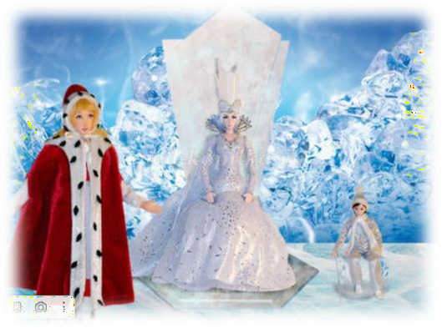
рис. 1

Цель: Способствовать созданию положительных эмоций у детей от участия в празднике, воспитывать дружеские отношения, любовь к сказкам, песням, играм.
Задачи: приобщать к театральной культуре; закреплять навыки грамотной сценической речи и сценической пластики; создать у ребенка радостное настроение. вызвать эмоциональный подъем. Развитие певческих и ритмических способностей ребенка. закреплять исполнительские навыки во всех видах музыкальной деятельности; развивать музыкальный вкус путем приобщения к шедеврам мировой классической музыки.
Предварительная работа: знакомство со сказкой “Снежная королева”; разучивание песен, танцев и инсценировок; индивидуальная работа с ведущими персонажами; подбор и подготовка фонограмм.
Атрибуты и оборудование: костюмы для персонажей, белые кубики, зонт, веер-веел для танца, звезды для танца.

ХОД ПРАЗДНИКА:

ВХОД

Сегодня в нашем зале Веселый маскарад.
Здесь праздник новогодний

Отметит детский сад.
Золотым дождем сверкает Наш уютный светлый зал. Елка в круг нас приглашает, Час для праздника настал.

ПЕСНЯ «Супер Детский сад»

Под нежную мелодию входит Снегурочка Снег. :
Шапку белую связала мне под новый год пурга. Вьюга валенки сваляла из пушистого снежка.
Я люблю морозный иней, Мне без стужи жить нельзя. Дед Мороз мне выбрал имя: Я – Снегурочка, друзья

Посмотрите, приглашает Елка праздничная нас.
Под зелеными ветвями Мы закружимся сейчас.
Крепко за руки взялись, Скажем: «Елочка зажгись!» Дружно к ёлочке пойдём, Хоровод наш заведём

ЁЛКА ЗАЖИГАЕТ ОГНИ
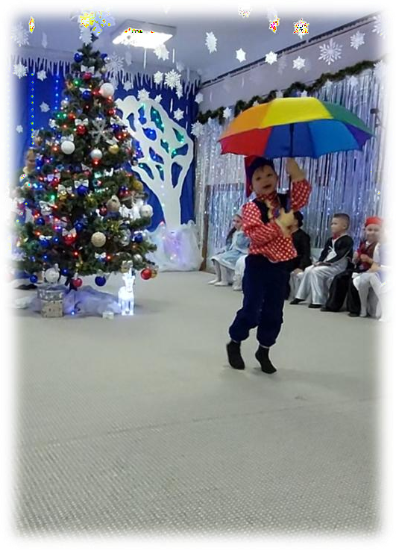
ВЫХОД Оле- Лукойле с зонтиком в руках. Оле- Лукойле:
Я — Оле -Лукойле.
Я наблюдал за ребятами целый год,
видел, как они трудились, готовились к празднику.
И сегодня я захватил свой самый красивый
сказочный зонтик. (Крутит зонтик).
Зонтик, зонтик, повернись,
Сказка добрая, начнись рис. 2

ТР. 009 ВЫХОД Кая и Герды, играют
В маленькой комнате жили ребята,

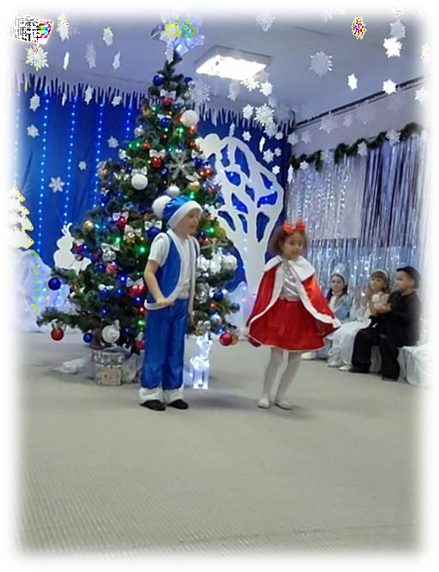
С бабушкой жили совсем небогато,
Крепко дружили, чем нравились мне,
Герда и Кай были вместе везде. Дружбу, и смелость, чтоб их показать
Я хочу сказку сейчас рассказать.
Все может в сказочке этой случиться,
Снегурка-помощник нам
пригодится! рис. 3

ВЫХОД СНЕГУРОЧКИ К РЕБЯТАМ
Герда: Как мы рады тебя видеть В день особенный такой.
Кай: Новый год у елки встретят Кай и Герда, брат с сестрой!
Герда: Снегурочка, а что Снежная Королева злая?
Кай: Да что ты, Герда, нет никакой Снежной Королевы. Это все сказки.
Королевы, феи, гномы – это выдумки! Я посажу её я в печку,
Превратиться она – в речку
Герда: Кай, посмотри, как здесь красиво. Какая нарядная елка и сколько игрушек

ЗВОН ОТ РАЗБИТОЙ ИГРУШКИ
(рассматривают игрушки на елке, Кай поднимает осколок зеркала). Кай: А что это? Ой, как больно! Как кольнуло! А теперь здесь! (держится за сердце).
Герда: Кай что с тобой? Кай, милый Кай? (плачет)

Кай: Отстать от меня, чего ты ревешь. Фу, какая ты не красивая.
звук метели, вьюги гаснет свет, Снежная Королева

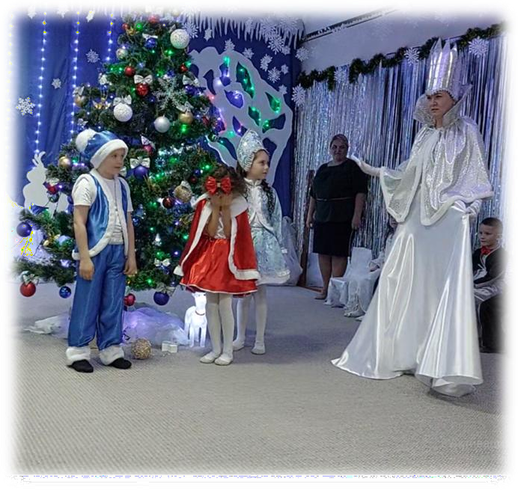
Снежная королева:
Королевой Снежною называюсь я.
Вьюги и метели все мои друзья. Холод, лед, и стужа во дворце моем.
Заберу я Кая, забудьте все о нем.
Сердце Кая превратилось в маленький кусочек льда.
Я рассердилась
и увезла с собой Кая навсегда. рис.4
Снежная Королева уводит Кая

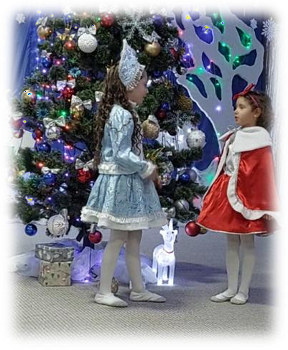
Герда:
Мой милый Кай, исчез, пропал Что же делать я не знаю.
Кого спросить и где искать? Но помочь должна я Каю!

Снегурочка:
К тебе приду я на подмогу, Я знаю, как найти дорогу!
рис. 5

Снегурочка:
Во дворце наш Кай живет, А вокруг снега и лед.
Чтобы Кая в дом вернуть.,
Пустимся с Гордой в долгий путь.

Оле Лукойле:
И пошли Герда со Снегурочкой по свету,

за зимой настало лето.

ВЫХОД ФЕИ
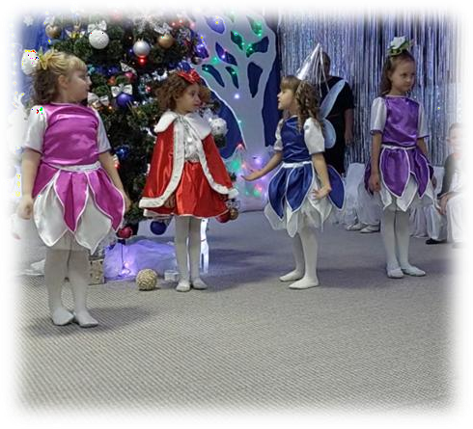
Фея Цветов:
Я тебя узнала, Герда, как попала ты сюда. Герда:
Здравствуйте, Фея Цветов, я ищу по свету Кая,
может, вы его встречали?
Фея Цветов: рис.6
Кая не знаю, не встречала. Расскажи мне все сначала. Снегурочка:
Простите, но спешить нам надо.

Фея Цветов:
Герда, брата ты искала? Посиди ка ты сначала, на цветы мои взгляни. Да немного отдохни! (Герда садятся)

ВАЛЬС ЦВЕТОВ
Фея цветов: Герда милая очнись, в путь дорогу торопись.
Герда: Уважаемые цветы, расскажите что-нибудь про Кая?

Цветок 1:
В живом и дивном царстве На изумрудных муравьях Цветок 2:
Останься с нами, с вечным летом,
С цветочным запахом в мечтах!

Цветок 3:
Среди зеленого блаженства Ты будешь верхом
совершенства!

Цветок 4:
К чему мирская суета? Ведь тут такая красота!

Вместе: Герда милая прощай. Пусть быстрей найдется Кай.
Путь дорога далека,
Путь дорога не легка(уходят за елку)
ВЫХОД ВОРОН

Ворон:
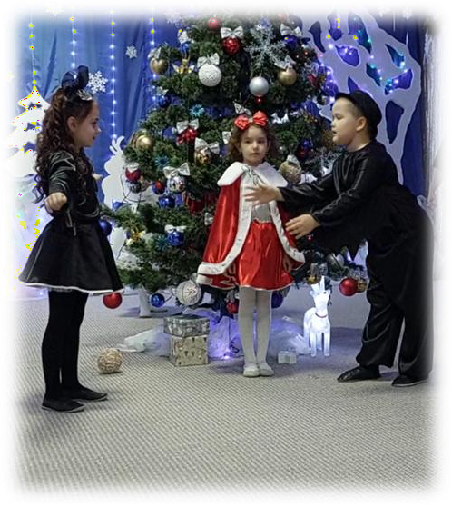
Кар- кар –кар !
Кто такая, расскажи,
да не плачь ты не дрожи.

Герда:
Добрый Ворон, Герда я, Беда случилась у меня. Королева Снежная Холодная и злая,
Увезла в свои края
ЕЕ брата Кая. рис. 7
Ворон: Недавно в нашем королевстве мальчик появился и с принцессой нашей очень подружился.
(Появляется ворона)
Ворона: Здравствуй Карл.
Ворон: Здравствуй Клара. Позволь тебя представить, Ворона Клара, - это Герда.
Ворона: Сестра Кая? Твою историю я знаю.
Ворон: Ну, скажи же дорогая?

Ворона:
Хорошо, я знаю Кая.
Он красив, высок и строен. И ведет себя достойно.
Герда: Это Кай. Я должна его увидеть.

Ворон: Клара мы должны поскорей пробраться во дворец
Ворона: Хорошо, хорошо. Кар-кар-кар. (уходят вместе с Гердой ).

ВЫХОД ПРИНЦА И ПРИНЦЕССЫ
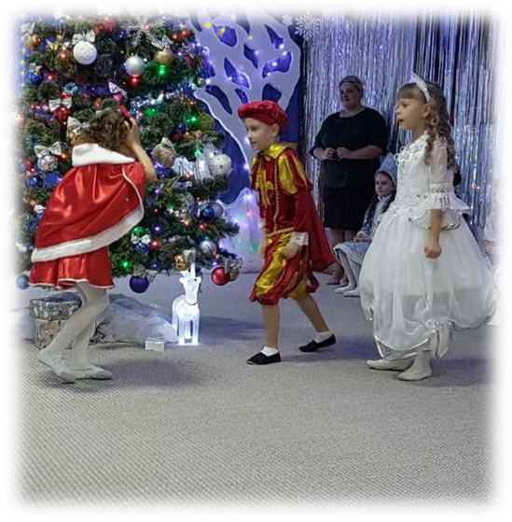
Герда: Ах, это не Кай.

Принц:
Девочка, чего ты плачешь? Чем обидел я тебя?

Герда:
Вы ни в чем не виноваты, Вы не Кай, ошиблась я!

Принцесса:
Ах, ты Герда? Как я рада!
Ищешь ты по свету брата? рис.8

Герда:
Да, я иду за ним на Север,
К самой Снежной Королеве!
Принцесса: Как же ты легко одета!
ОДЕВАЮТ (Шубу! Муфточку!) Уходят.
ФОН
Оле Лукойле: Да, у принца и принцессы очень добрые сердца, Герда со Снегуркой вместе едут по полям, лесам.
Вдруг широкий путь исчез — встал пред ними темный лес. Сто разбойников ужасных, во главе с их Атаманшей
Преградили Герде путь…

ВЫХОД РАЗБОЙНИКОВ

Холод, голод здесь зимой, ах, как хочется домой!
Прыгнуть в теплую кроватку и заснуть в ней сладко-сладко!
Кто согреет нас зимой? Отведет к себе домой? Пожалеет, приласкает,
сказку на ночь прочитает?

ВЫХОД ГЕРДЫ СО СНЕГУРОЧКОЙ

Хороша была работа – грабить нам всегда охота! Кто ты? Из каких краев? Хилая на вид ты,
Ну, рассказывай скорей Чем ты знаменита?

Герда:
Надо мне спешить
В царство вечных льдов. Там мой брат грустит Снегурочка:
Видно сбились мы с пути, Никак не можем мы найти. Разбойница:
У меня есть чудо птица Она мороза не боится С ними часто я играю,
Ну, уж, ладно, отпускаю,
Посреди снегов.
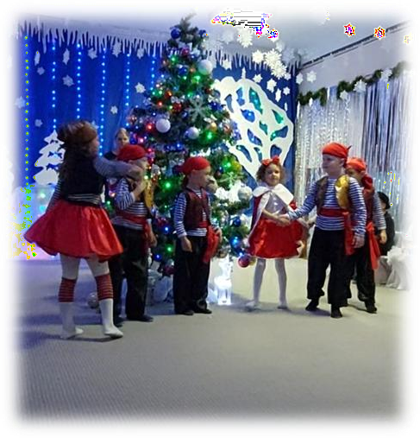
рис.9

Выход пингвинов
Знаю, я про твою беду И, конечно, помогу
Пойдем мы на далекий Север, Чтобы Кая найти.
С испытаниями справиться Готовы мы всегда!
Время нас уже не ждёт, Становитесь в хоровод!

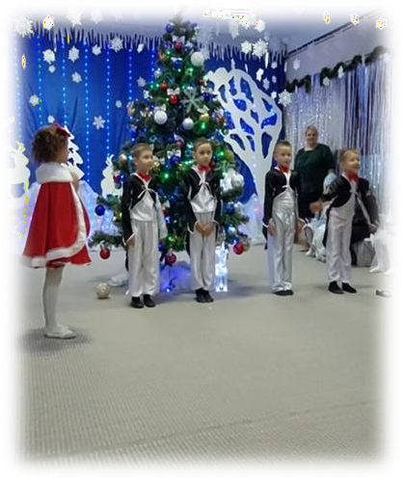
рис. 10

ПЕСНЯ

Оле Лукойле:
Герда со Снегуркой и пингвинами Добрались на крайний Север,

«Метель» 1Дев –вьюга:
Разыгралась, разгулялась непогода-вьюга,
За собою вслед веду старшую подругу:
Холодную, мятежную Королеву Снежную! 2 дев.
Здесь вьюги дикие напевы
Здесь царство Снежной королевы. Здесь вашему пути конец,

Во мгле стоит ее дворец
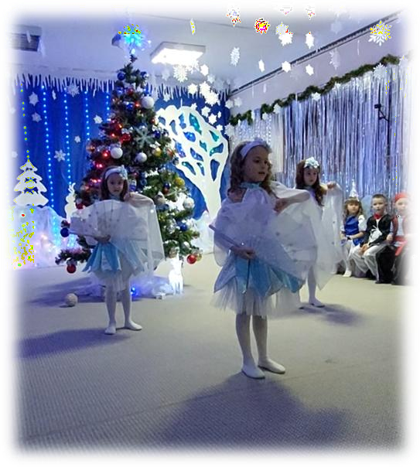
рис.11

ВЫХОД СНЕЖНОЙ КОРОЛЕВЫ
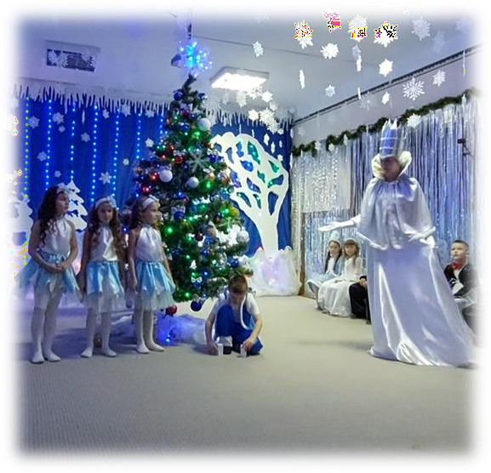
Снежная Королева: Снежные придворные,

Какие новости в нашем ледяном королевстве? 1вьюга:
Не гневайся, королева,
но у нас проблемы! Снежная Королева: Что за проблемы?
Да говорите же, быстрей!

2. вьюга::

рис.12

Герда и Снегурочка у ворот нашего королевства! Они пришли за Каем!
Снежная Королева: Чтоооо? Да, как вы позволили им появиться здесь?

Как вы посмели! Вы уже успели и сюда добраться! Да я вас сейчас в ледышки превращу!

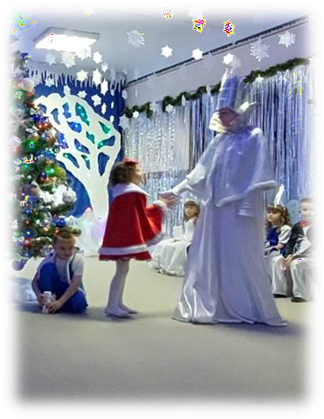
Герда:
Кай, пойдём скорее домой!

Снежная Королева:
Никуда он не пойдёт!
Он будет жить в моём дворце.

Герда:
Отпустите, пожалуйста, Кая домой!

Снежная Королева:
Почему это я должна его отпускать? рис.13
Герда: Потому, что мне плохо без него. А ведь скоро праздник – Новый год, и все встречают его с друзьями. (плачет)
Снежная Королева: Ну, ладно, ладно, не плачь, а то я растаю. Но просто так я Кая не отпущу, он хотел меня на печке растопить.

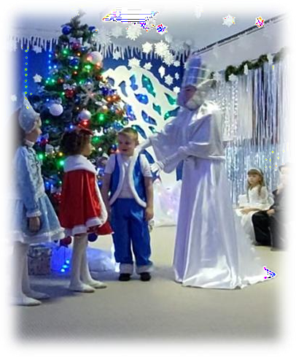
Герда:
Простите его, он больше не будет так говорить.

Снежная Королева:
Хорошо, за твоё горячее сердце и верную дружбу, я расколдую Кая.

рис.14
ТР, Снежная Королева «расколдовывает» Кай: Здравствуй, Герда. Мне было так холодно, а теперь тепло. Оле Лукойле:
Не зря земля вращается, ведь в сказке все случается! И Королева Снежная становится добрей
И снова снег закружится и в сказке все подружатся,

И всем скорей захочется, приди Мороз скорей!

Снежная Королева: Герда, Снегурочка, вы мне очень понравились, И я хочу сделать вам подарок – пригласить своего старшего брата – Деда Мороза.
Ребята хлопайте громче, кричите, встречайте Деда Мороза.

ВЫХОД ДЕДА МОРОЗА
Дед Мороз.
Здравствуйте, ребята! Здравствуйте, гости! Дед Мороз я настоящий
Из глухой дремучей чащи, Где стоят в сугробах ели, Где бураны да метели,
Здравствуй, Королева, сестра моя младшая, И Снегурочка, внучка моя!

ТР. ПЕСНЯ
Дед Мороз: : Не могу стоять на месте,
Так и тянет поиграть, Ну-ка, дети, круг шире, Начинаем, три, четыре!
ДЕТИ : ДАААААА
ТР Игра с Дедом Морозом "Мы повесим шарики". Дед Мороз.
Становитесь-ка, ребята, Поскорее в хоровод.
Песней, пляской и весельем, Встретим с вами Новый год!

ТР. Новогоднюю считалочку.
Дед Мороз: Ну что, сестрица моя младшая Королева Снежная, нравится тебе у нас на празднике?

Снежная Королева.

Очень нравится, друзья, В Новый год меняюсь я. Песни, танцы обожаю, С вами я не заскучаю!

Дед Мороз:
Бьют волшебные часы, чудо совершается.
Пусть в камине огоньки в подарки превращаются! (Стучит посохом)
Ну-ка, милая, (обращается к Снежной) помогай дедушке.
ТР Раздача подарков.
Дед Мороз. Что ж, гостил у вас я долго, Хороша сегодня елка,
И ребята хороши, Поплясали от души. Угощенье получайте,
Веселитесь весь год, не скучайте.

Снежная Королева:
Чтобы вы росли большими, Чтоб не знали вы забот!

Снегурочка:
А мы с Дедушкой Морозом К вам вернёмся через год! До свидания! (Все уходят)

